PARTIE VI : CONTRACTIONS MUSCULAIRES ET APPORTS D’ENERGIE

L19 : La cellule musculaire, une structure spécialisée dans son propre raccourcissement

Constat : Les muscles striés squelettiques (MSS) sont attachés aux os par les tendons. [1] Lorsqu’ils se contractent, ils raccourcissent et s’épaississent. Il en résulte un mouvement relatif des os. [2]

Pb : OVCA comprendre comment les MSS peuvent raccourcir.

Hypothèse : Les cellules raccourcissent, tout comme les molécules dont elles sont constituées.

Stratégie :
-Comparer les cellules musculaires au repos et en activité, grâce à des observations microscopiques.
-Comparer l’état des molécules constitutives de ces cellules, au repos et en activité.

Qd coupe de manière transversale muscle, observe faisceaux musculaires accolés (que l’on voit dans une tranche de bœuf [3])

faisceaux musculaires eux-mêmes constitués de fibres musculaires (soient ses macro cellules (de plrs cm de long) ⇐ fusion de nombreuses cellules (ont ainsi plrs noyau) )

réticulum sarcoplasmique entoure cellules musculaire = myocytes (cyte=cellule)

retrouver vidéo contraction musculaire sur site

structures à l’intérieur de cellules musculaire = myofibrilles (molécules en forme de fibres, de nature protéiques)
myofibrilles : actines, myosines
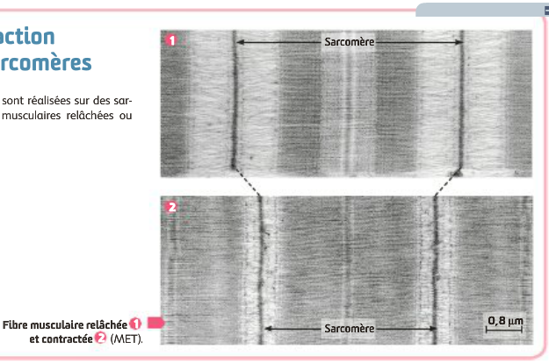
glissent les une sur les autres en s’interprétant (actines glissent sur myosines → raccourcit ces unités → fibres raccourcissement → faisceaux raccourcissent → muscle raccourcit)
filaments de myosines et actines forment des unités = sarcomères (ces eux qui raccourcissent)
|6]

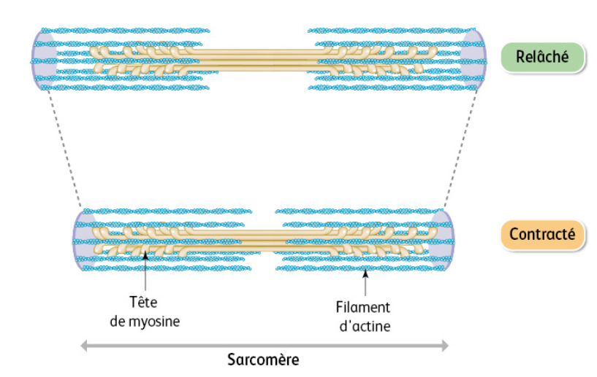
en coupe longitudinale repère traits de fibres (d’où « muscles striés »)
entre 2 traits noirs : sarcomère

en coupe transversale : repère faisceaux, et en plus petit fibres

- De la motilité moléculaire à la contraction musculaire :

Un MSS (muscle strié squelettique) est composé de plusieurs faisceaux musculaires, eux-mêmes composés de nombreuses fibres musculaires qui sont en fait des macro-cellules de plusieurs cm de long appelées aussi myocytes issues d’une fusion de plusieurs cellules initiales. C’est pour cela qu’une fibre musculaire possède plusieurs noyaux.

Ces fibres apparaissent striées longitudinalement. Elles contiennent de nombreuses myofibrilles c’est-à-dire des ensembles de diverses protéines organisées de manière répétitives qui se présentent sous la forme d’unités accolées : les sarcomères. Ces myofibrilles sont en réalité des éléments du cytosquelette. Les protéines constitutives des myofibrilles sont appelées les myofilaments et ils sont de 2 types principaux :
• Les myofilaments d’actine plutôt fins.
• Les myofilaments de myosine plutôt épais.
D’autres protéines, les troponines et les tropomyosines font aussi partie des myofibrilles.

Les filaments d’actine et de myosine sont organisés parallèlement à l’axe de la myofibrille et sont en alternance.

Lors de la contraction musculaire, les sarcomères raccourcissent car les filaments d’actine glissent sur les filaments de myosine : il y a motilité moléculaire. Lors d’une contraction, un sarcomère raccourcit de 25%. On dit que le sarcomère est l’unité structurale et contractile du MSS.

Quand les sarcomères raccourcissent de manière synchrone, il s’en suit un raccourcissement des myofibrilles, des fibres, des faisceaux et enfin du muscle.

CONCLUSION : C’est la motilité à l’échelle moléculaire du cytosquelette qui est responsable de la contraction des MSS et donc de son raccourcissement.

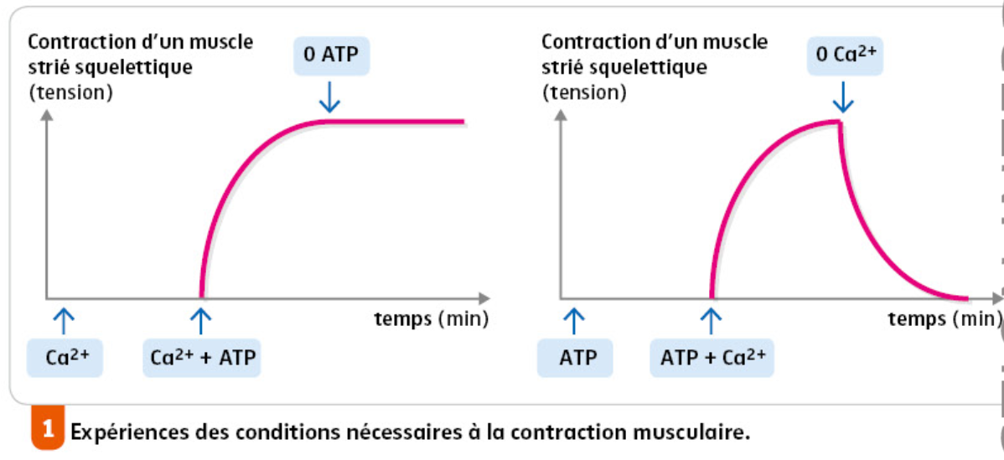
qd injecte Ca2+ → rien
Ca2+ + ATP → contraction
ATP → rien

0 = retire
qd retire ATP → maintient contraction (en paralysie)
qd retire Ca2+ → décontraction

[11,12]
muscle mollusque se contracte juste avec Ca2+ → il y a réserve d’ATP
acide syacitrique : inhibe ATP (l’empêche d’agir)

Constat :
C’est donc le coulissage des filaments d’actines par rapport à ceux de myosines qui est responsable de la contraction musculaire. Nous avons déjà vu que les ions Ca2+ sont nécessaire à cette contraction, mais une autre molécule, l’ATP, semble aussi indispensable.

Pb : OVCA comprendre les relations qui existent entre les myofilaments, le calcium et l’ATP.

Stratégie :
Comparer la conformation (= forme des molécules en 3D) des myofilaments en présence et en absence d’ATP, et/ou en présence ou en absence de calcium.

Voir vidéo sur mozaik3D
structure muscle strié

Tête de myosine (sorte de rame qui tire, se décroche, s’’accroche et tire…)
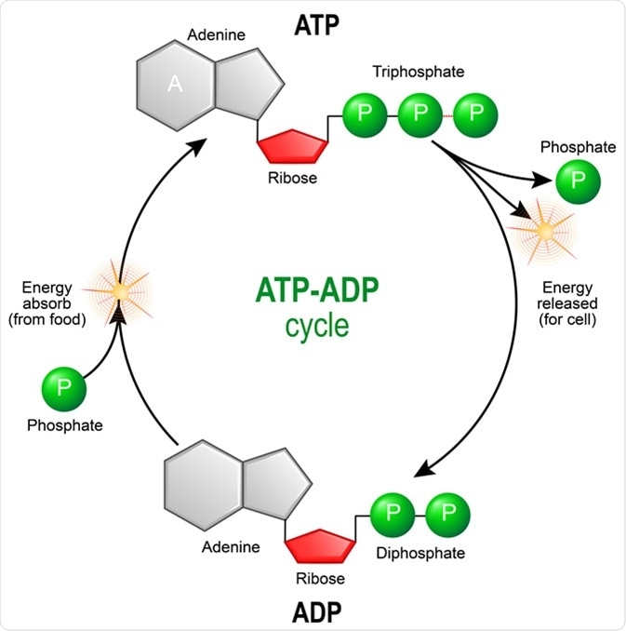
ATP y est accroché

Ca2+ s’accroche sur troponine, faisant changer de conformation des tropomyonines et troponines (empêchant contact de tête), permettant à tête d’être en contact avec myonine avec
ATP→ décrochage
hydrolyse ATP → libération énergie → basculement de la tête
Pi va attacher tête myonine à actine
ADP va tirer

qd décontraction Ca2= s’est décroché, et myosine glisse dans sens inverse

état initial : tête détachée, contractée, réserve d’ATP, troponine et tropomyonine emêche contact tête et adctine
ATP décroche
ADP + Pi décrochent (à condition de Ca2+)

[14]

libmol myosine 1 (contractée) et 2 (décontractée)
- Le déterminisme de la motilité moléculaire :

A l’état relâché, les têtes de myosine sont détachées des filaments d’actine. C’est l’entrée massive d’ions Ca²⁺ dans les fibres musculaires à la suite de l’arrivée du message nerveux de contraction qui permet la liaison entre les têtes de myosine et l’actine. En effet, le calcium change la conformation de la troponine et de la tropomyosine ce qui permet aux têtes de myosine d’avoir accès à l’actine.

Lors de la contraction, le glissement des filaments d’actine par rapport à ceux de myosine est déterminé par des changements de conformation des têtes de myosine.

Ces modifications sont dues à la fixation puis à l’hydrolyse de l’ATP au niveau de ces têtes de myosine.
En effet, la fixation de l’ATP permet le détachement des têtes, son hydrolyse en ADP +Pi permet leur basculement puis la libération du Pi (phosphate inorganique) permet leur rattachement sur les filaments d’actine. C’est le retour à la conformation initiale grâce à la libération de l’ADP qui crée la force nécessaire pour tirer sur les filaments d’actine. Il s’en suit un raccourcissement des sarcomères donc des fibres et donc du muscle. La contraction s’arrête quand le calcium quitte les fibres musculaires car dans ce cas les têtes de myosine ne peuvent plus adhérer à l’actine à cause de la troponine et de la tropomyosine.

L’ATP est donc une source d’énergie chimique pour la cellule. C’est la rupture d’une liaison entre 2 phosphates qui libère de l’énergie utilisable par les cellules et qui forme de l’ADP et du Pi.

CONCLUSION : Si le calcium est le déclencheur de la contraction musculaire, l’ATP en est le moteur en permettant des changements de conformation de la myosine. La contraction musculaire a donc un déterminisme moléculaire.

Actine attaché à membrane sarcoplasmique grâce à dystrophine (son gène est la plus grande chaine) et autres entités moléculaires, mais aussi attaché à matrice extracellulaire

Constat : Si l’actine glisse sur la myosine, et si les fibres musculaires rétrécissent, c’est qu’il existe un encrage des myofilaments au niveau de la membrane sarcoplasmique. Sinon, les molécules glisseraient les une sur les autres, sans entraîner les cellules avec elles de manière synchrone. Une molécule est essentielle à cette encrage, c’est la dystrophine. Elle relie les filaments d’actines à la membrane sarcoplasmique, qui elle-même est reliée à la matrice extracellulaire. C’est grâce à la dystrophine que les fibres musculaires suivent le mouvement des myofilaments, et c’est aussi grâce à elles que les cellules musculaires résistent aux cycles contraction/relâchement.
Certaines myopathies (=maladies des muscles), comme la myopathie de Duchenne, ou dystrophie musculaire de Duchenne, ou DMD, sont causées par une défaillance de la dystrophine.

Pb : OVCA comprendre quel est le déterminisme de la DMD

Hypothèses : La dystrophine serait codée par un gène qui serait muté chez les malades.

Stratégie :
- Etudier un arbre généalogique d’une famille présentant des cas de DMD.
- Comparer les allèles du gènes de la dystrophine chez des individues sains et des individues malades.

1 seul caractère : 1 gène
2 allèles : 2 phénotypes (sain et malade)
allèle morbide récessif : pas ttes générations touchées + individus sainis (II 8 et 9) peuvent avoir des individus malades
possible gonosome sur X : plus d’hommes malades, III 7 aurait hérité du X de son père et ceux du II de mère
mais possible aussi autosome car fonctionne aussi (mais statistiquement peu de chance (enfants II 3 et 4 peu touché) peu de chance de s’accouplé avec un porteur (II (et 6))

flèches : début de transcription différent suivant où sera transcrit
(dystrophine dans cerveau à chaîne moins longue que dans cellules de

gène tellement grand que forte chance de mutations
le plus courants c’est délétions d’exons
il y aussi des duplication d’exons (⇒ chaîne trop longue)
et « petites » mutations (basiques)

il y a plusieurs allèles morbides codant pour myopathie

résultats PCR avec électrophorèse : on est allé cherché 9 exons de la dystrophine dans plrs allèles
→ 1, 3 et 5 normaux
2 et 5 : délétion de l’exon 45
4 : délétions de 3 exons
5 : délétions
plus il y a de délétion → plus maladie sévère → plus durée de vie courte

genigene [séquence
une substitution
qd traduit séquence remarque qu’elle a suffit à stopper chaîne (code pour codon STOP)

à chaque contraction moléculaire déchirement de memrbrane sarcoplasmique

III
conclu
Bilan

